Presseinformation
Hohe Einschaltströme bis über 500 A sicher schalten:
Hochleistungsrelais mit Wolfram-Vorlaufkontakt von COMAT RELECO
Das Hochleistungsrelais C7-W1… von COMAT RELECO schaltet zuverlässig kurze Einschaltströme bis über 500 A/ 2,5 ms. Das einpolige Miniatur-Industrierelais für Stecksockel hat eine Baubreite von nur 22,5 mm und ist für einen Dauerstrom von 10 A ausgelegt. Der vorlaufende Wolframkontakt gewährleistet langfristige Sicherheit beim Schalten kapazitiver Lasten wie z.B. elektronischer Geräte. Die meisten dieser Geräte sind mit Kondensatoren ausgestattet, um EMV-Rückwirkungen auf das Netz zu vermeiden. Die bekanntesten Beispiele hierfür sind Vorschaltgeräte zu Leuchtstoffröhren, Energiesparlampen usw. Einzelne Geräte weisen schon Einschaltströme von mehr als 30 A über mehrere 100 µs auf, jedoch fehlen die entsprechenden Angaben häufig in den Datenblättern und werden erst auf Nachfrage mitgeteilt. Die meistgenutzten AgNi- und AgSn-Kontakte halten den hohen Strömen nicht stand. Schnell kommt es zum „Einmal Ein, nie wieder Aus“-Effekt, d.h. der Kontakt verschweißt beim Einschalten. Der hochfeste Wolframkontakt dagegen erleidet keinen Kontaktabbrand und bewährt sich auch bei erhöhter Abschaltenergie (induktive Last). Das C7-W1…-Relais ist standardmäßig mit einer Handbedienung und mechanischer Schaltstellungsanzeige versehen. Als Option sind LED-Schaltzustandsanzeige und – je nach Antriebsspannung – eine Spulenbeschaltung verfügbar. COMAT RELECO bietet in Fragen der Auswahl des passenden Relais fachkundige Beratung auf dem Stand der Technik.
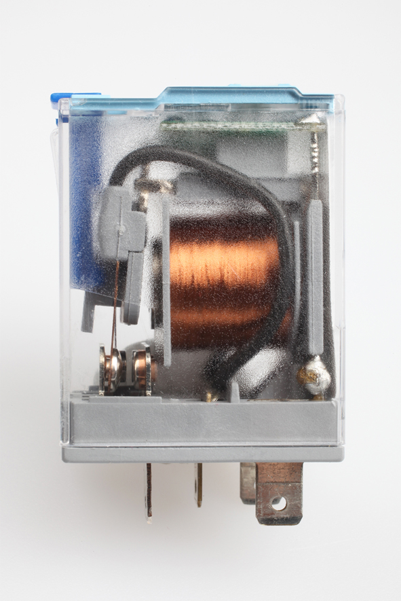
Bild: Dank hochfestem Wolfram-Kontakt schaltet das Hochleistungsrelais von COMAT RELECO zuverlässig bei hohen Einschaltströmen und schnellen Schaltfolgen

Bilder: | c7_377 | Zeichen: | 1.451
Dateiname: | 201010005_pm_wolframkontakte | Datum: | 15.10.2010
Unternehmenshintergrund
Die COMAT RELECO GmbH mit Sitz in Reinbek bei Hamburg ist eine eigenständige Tochtergesellschaft der Schweizer COMAT AG und vertreibt die Produkte des Traditionsunternehmens in Deutschland. Hochwertige und innovative Schalt- und Steuerungstechnik ist bereits seit 40 Jahren das Markenzeichen von COMAT, einem der führenden Anbieter von Schaltrelais in Europa. Die Palette reicht von elektromechanischen Industrie- und Interface-Relais über Zeit- und Überwachungsrelais bis zu modernsten SMS-Relais für funkgesteuerte Regelung und Überwachung. Hohe Qualität und Zuverlässigkeit selbst in anspruchsvollen Anwendungen und schwierigen Umgebungsbedingungen bieten Long-Life-Industrierelais, Bahnrelais sowie Relais mit Doppelkontakten, 10 µm Hartgoldbeschichtung und Wolframkontakten. Die Unternehmen der COMAT Gruppe beschäftigen mehr als 200 Mitarbeiter in der Schweiz und in Spanien.

Kontakt:  COMAT RELECO GmbH  Ines Heinke  Dieselstraße 1a  21465 Reinbek  Tel.: 0 40 / 67 04 53 -91  Fax: 0 40 / 67 04 53 -92  E-Mail: i.heinke@comatreleco.de  Internet: www.comatreleco.de |  | gii die Presse-Agentur GmbH  Immanuelkirchstraße 12  10405 Berlin  Tel.: 0 30 / 53 89 65 -0  Fax: 0 30 / 53 89 65 -29  E-Mail: info@gii.de  Internet: www.gii.de

